Vindere – Løbende TURNERING - Grøn spilleplan
Forår 2026

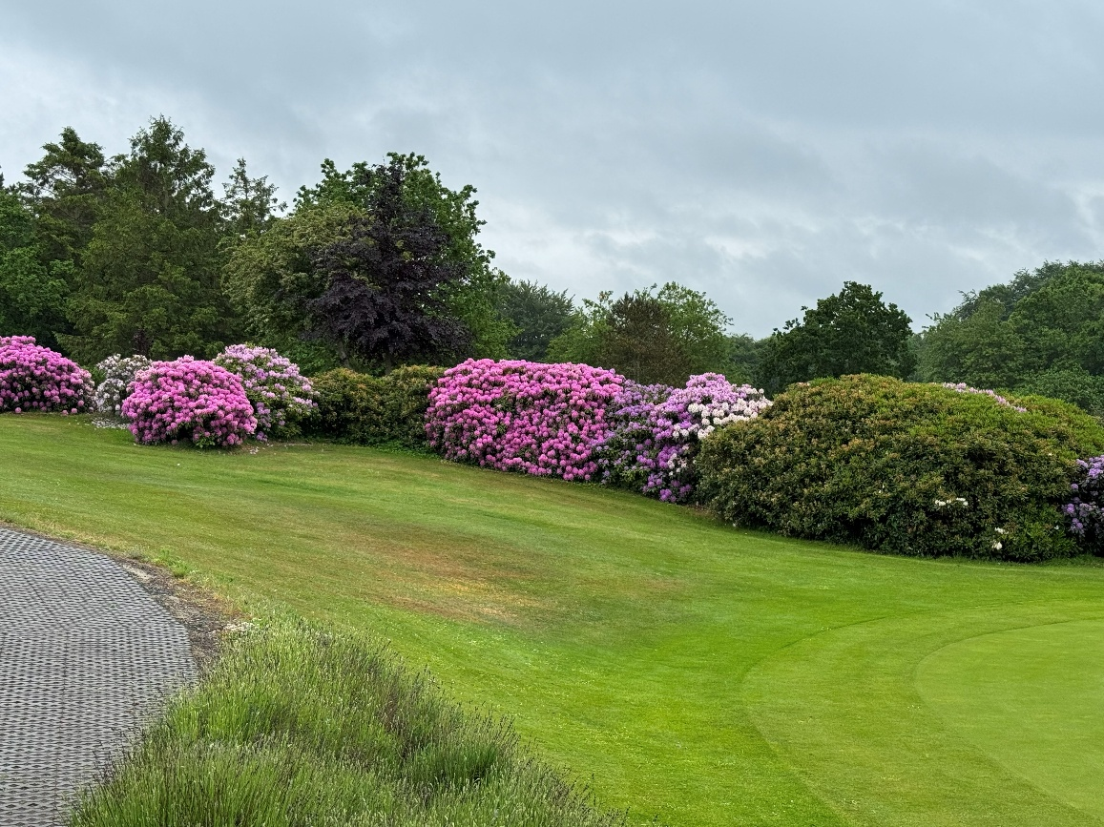
- Præmie: Grethe og Jens Jørgen Nielsen – 118 point

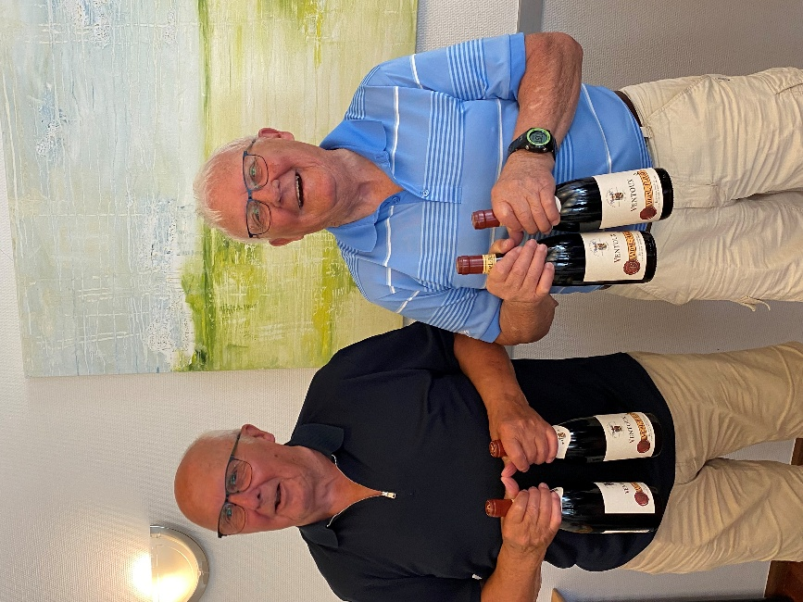

- Præmie: Villy og Anders Andreasen – 115 point

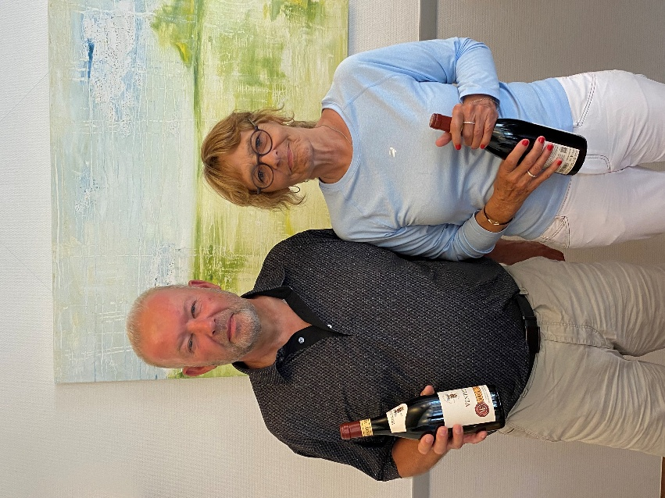

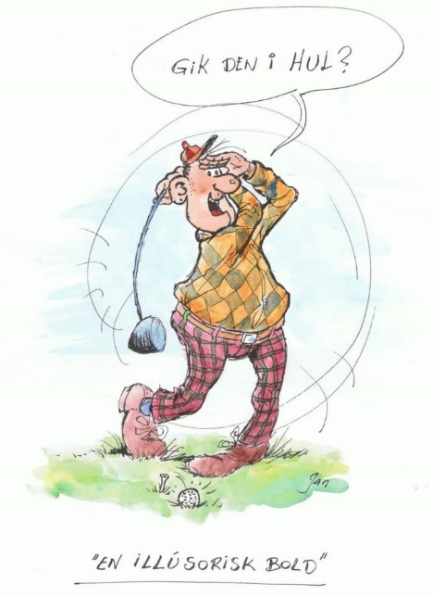

- Præmie: Peter Gaardsøe og Ina Høegh – 114 point

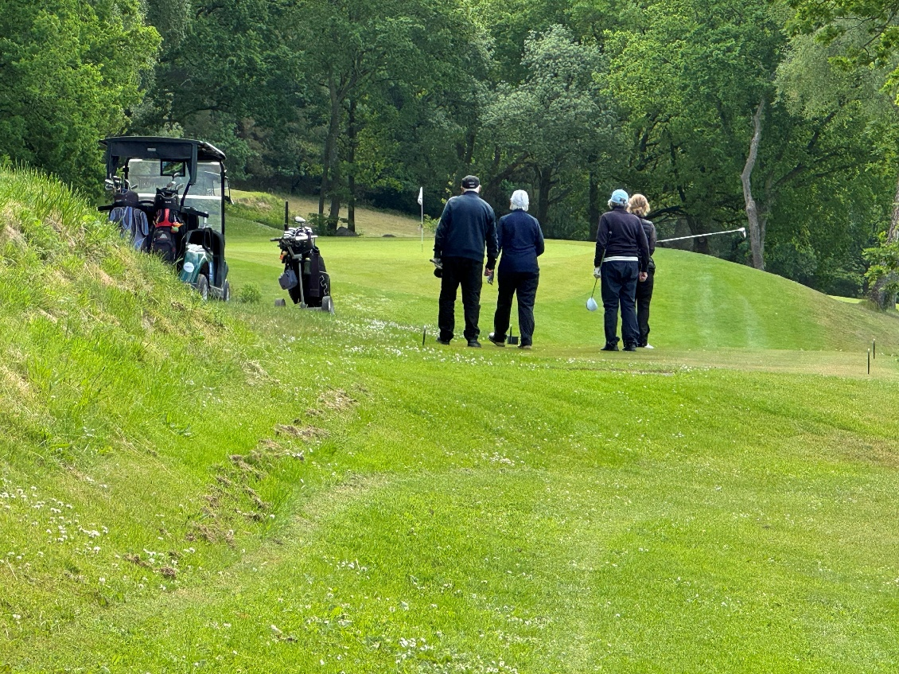

- Præmie: Annette Strandbo og Regnar Kirkeby – 111 point

